Bolzenanker FAZ II Plus 10/30 GS R FAZ II Plus 10/30 GS R BOLZENANKER

fischerwerke

Eigenschaften

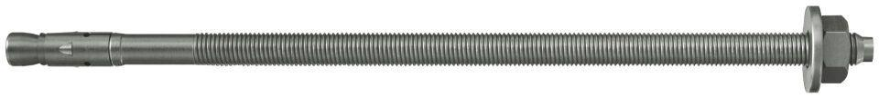

GTIN:

4048962462913

HAN:

564666

Art der Anker

Bolzenanker

Werkstoff

Edelstahl

Länge (mm)

115,00

Gewindeart

metrisch

Gewindemaß

M10